KΟΡΓΙΑΛΕΝΕΙΟ ΙΔΡΥΜΑ ΚΕΦΑΛΛΗΝΙΑΣ


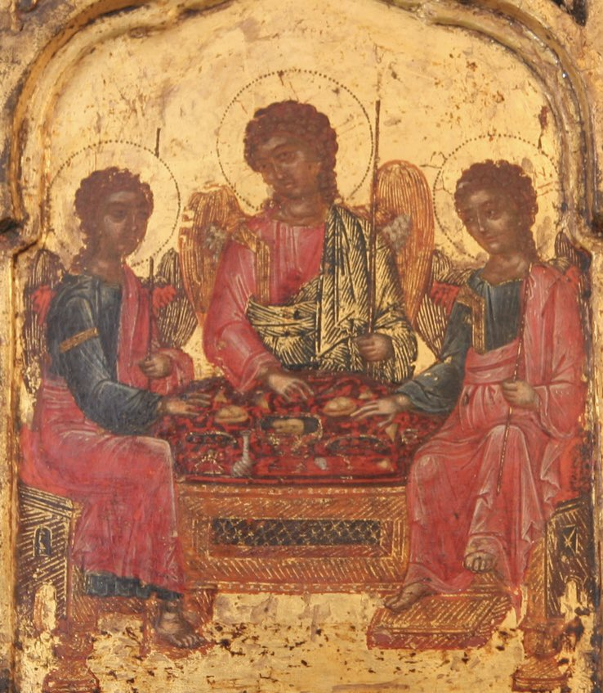

ΕΚΘΕΜΑ ΙΟΥΝΙΟΥ 2024
Τρίπτυχο από τη Συλλογή Βαλλιάνου

Γράφει η αρχαιολόγος
Ευφροσύνη Τζανετάτου
Για τον μήνα Ιούνιο παρουσιάζουμε ως έκθεμα ένα τρίπτυχο από τη Συλλογή Φραγκίσκου και Στέφανου Βαλλιάνου, στο οποίο απεικονίζονται οι παραστάσεις του Αγίου Πνεύματος (Φιλοξενία του Αβραάμ) και των Αποστόλων Πέτρου και Παύλου, που εορτάζονται αυτόν τον μήνα.
Εικ. 1. Άγνωστος, Τρίπτυχο αριθ. 2531, 17^{ος} αι., αυγοτέμπερα σε ξύλο, 17χ15 εκ., Συλλογή Φραγκίσκου και Στέφανου Βαλλιάνου, Α. Μ. 2531.1989

Πρόκειται για τρίπτυχο με ξυλόγλυπτο επιχρυσωμένο πλαίσιο, του 17^{ου} αιώνα, που ανήκει στη συλλογή του Φραγκίσκου και Στέφανου Βαλλιάνου και εκτίθεται στην ομώνυμη αίθουσα της Κοργιαλενείου Βιβλιοθήκης. Η διατήρησή του είναι πολύ καλή. Το ξυλόγλυπτο πλαίσιο φέρει ανάγλυφα διακοσμητικά στοιχεία και έχει οριζόντια επίστεψη, ενώ τα φύλλα του σχηματίζουν τόξο με οξυκόρυφη απόληξη στο επάνω τμήμα τους, όπως συνηθιζόταν σε πολλά τρίπτυχα του 16^{ου} και του 17^{ου} αι. (δυτική επιρροή). Πρόκειται για ένα αξιόλογο τρίπτυχο με καλή επεξεργασία στο ξυλόγλυπτο πλαίσιο και μικρογραφική επιμελημένη εκτέλεση των παραστάσεων, οι οποίες αναπτύσσονται σε χρυσό κάμπο.
Στο κεντρικό φύλλο εικονίζεται το γνωστό από τη Γένεση επεισόδιο της Φιλοξενίας του Αβραάμ (Γεν. 18,1-4). Ο Θεός εμφανίσθηκε μπροστά στον Αβραάμ με τη μορφή τριών ανδρών, οι οποίοι τον επισκέφθηκαν στη σκηνή που είχε στήσει κοντά στη Δρυ του Μαμβρή. Ο Αβραάμ τους περιποιήθηκε παραθέτοντάς τους πλούσια τράπεζα και αυτοί του ανήγγειλαν ότι η γυναίκα του Σάρα θα αποκτούσε παιδί. Το επεισόδιο λαμβάνει δογματικό χαρακτήρα από τα πρώτα εξηγητικά κείμενα και ήδη από τον Προκόπιο Γαζή ταυτίζεται με την εμφάνιση της Αγίας Τριάδος στον Αβραάμ (πρώτη εμφάνιση των τριών προσώπων της Αγίας Τριάδος). Από τον 4^{ο} αιώνα οι τρεις άνδρες ταυτίζονται με τρείς αγγέλους. Το συμβολικό βιβλικό θέμα της Φιλοξενίας του Αβραάμ αποδόθηκε ήδη από τη ζωγραφική των κατακομβών και κυριαρχούσε στη βυζαντινή εικονογραφία. Κατά το β΄ μισό του 14^{ο} αι, αποτυπώνεται πολύ συχνά σε εικόνες, τοιχογραφίες, χειρόγραφα, παναγιάρια. Κατά τους όψιμους παλαιολόγειους χρόνους δημιουργήθηκε η παράσταση της Αγίας Τριάδος με την απεικόνιση των τριών προσώπων που την συγκροτούν, τον Θεό Πατέρα, τον Χριστό Υιό και το Άγιον Πνεύμα με τη μορφή περιστεράς, η οποία καθιερώθηκε εν συνεχεία στην κρητική ζωγραφική.
Η σκηνή στο τρίπτυχο, ακολουθώντας την τυπική απεικόνιση της Φιλοξενίας του Αβραάμ, αποδίδεται με τρεις αγγέλους, που διατάσσονται ισόρροπα γύρω από τραπέζι με σκεύη και εδέσματα. Ευλογούν με το δεξί χέρι και με το αριστερό κρατούν ράβδο. Οι άγγελοι που βρίσκονται δεξιά και αριστερά του τραπεζιού φορούν κυανό χιτώνα και ερυθρό ιμάτιο, ενώ ο μεσαίος άγγελος, που εικονίζεται ψηλότερος από τους άλλους καθώς αποτελεί το βασικότερο πρόσωπο της Αγίας Τριάδος, φορά ερυθρό χιτώνα και κυανό ιμάτιο και γέρνει το κεφάλι του προς τα αριστερά, ως προς τον θεατή. Πάνω από την κεντρική σύνθεση διαμορφώνεται διπλό τόξο, με οξυκόρυφη απόληξη.
Στην εσωτερική όψη των πλάγιων φύλλων απεικονίζονται σε δύο ζώνες πάνω στηθαίοι ιεράρχες και κάτω ολόσωμοι στρατιωτικοί άγιοι, που εικονίζονται ως μάρτυρες. Δεν φορούν στρατιωτική περιβολή αλλά πολυτελή αυλική ενδυμασία ανωτέρων αξιωματούχων και στέκονται σε έδαφος που αποδίδεται σε πρασινωπή απόχρωση. Στο αριστερό φύλλο επάνω ιεράρχης με ανοιχτά τα χέρια σε στάση δέησης, με το δεξί χέρι ευλογεί ενώ στο αριστερό κρατεί κλειστό Ευαγγέλιο. Φορεί αβακωτό φελόνιο και ωμοφόριο με σταυρούς. Από κάτω πιθανότατα ο Άγιος Γεώργιος, όπως καταδεικνύουν τα προσωπογραφικά του χαρακτηριστικά, με το καθιερωμένο στη ζωγραφική σχήμα κεφαλής (κοντά σγουρά μαλλιά, νεανικό αγένειο πρόσωπο). Στέκεται όρθιος μετωπικός και κρατεί στο δεξί χέρι σταυρό (σύμβολο μάρτυρος). Φορεί κυανό μακρύ χειριδωτό χιτώνα και ερυθρή χλαμύδα, με χρυσά διακοσμητικά στοιχεία.
Στο δεξί φύλλο εικονίζεται επάνω ιεράρχης, επίσης σε στάση δέησης, με το δεξί χέρι να ευλογεί, ενώ στο αριστερό κρατεί κλειστό Ευαγγέλιο. Τα άμφιά του αποδίδονται όμοια με του ιεράρχη στο αριστερό φύλλο αλλά με διαφορετικούς χρωματισμούς. Τα φυσιογνωμικά του χαρακτηριστικά παραπέμπουν πιθανόν στον Άγιο Νικόλαο, στον καθιερωμένο εικονογραφικό τύπο ως επισκόπου με αρχιερατική αμφίεση. Από κάτω πιθανόν ο Άγιος Δημήτριος με ίδια αρχοντική ένδυση με τον Άγιο Γεώργιο αλλά αντίστροφα χρώματα. Απεικονίζεται επίσης όρθιος, μετωπικός με υψωμένο το δεξί χέρι στο οποίο κρατεί σταυρό, ενώ στο αριστερό δόρυ.

Εικ. 2. Οι Απόστολοι Πέτρος και Παύλος, λεπτομέρεια της εικ. 1, η εξωτερική όψη του τριπτύχου, όταν είναι κλειστό.

Στην εξωτερική όψη των φύλλων (εικ. 2) εικονίζονται αντικριστά, να πατούν σε πράσινο έδαφος, οι δύο κορυφαίοι Απόστολοι Πέτρος και Παύλος, με τα γνώριμα προσωπογραφικά τους χαρακτηριστικά. Στο αριστερό φύλλο ο απόστολος Πέτρος, στέκεται όρθιος, σε στάση τριών τετάρτων. Κρατάει κλειστό ευαγγέλιο με τα δύο του χέρια αντί του κλειστού ειληταρίου και των κλειδιών, σύμφωνα με την καθιερωμένη εικονογραφία. Φορεί ρόδινο χιτώνα και κυανό ιμάτιο. Στο δεξί φύλλο ο απόστολος Παύλος, όρθιος σε στάση επίσης τριών τετάρτων, κρατεί ομοίως κλειστό Ευαγγέλιο μπροστά στο στήθος με τα δύο χέρια και φορεί κυανό χιτώνα και ερυθρό ιμάτιο.
Ενδεικτική βιβλιογραφία:

Ε. Κοσμετάτου – Ουρ. Κρεμμύδα (επιμ.), Κοργιαλένειον Μουσείον, Συλλογή Φραγκίσκου & Στέφανου Βαλλιάνου, 1993, σ.25.

Κ. Σκαμπαβίας – Ν. Χατζηδάκη (επιμ.), Μουσείο Παύλου και Αλεξάνδρας Κανελλοπούλου, Βυζαντινή και μεταβυζαντινή τέχνη, Αθήνα 2007

Εικόνες της Κρητικής Τέχνης. Από τον Χάνδακα ως τη Μόσχα και την Αγία Πετρούπολη, κατάλογος έκθεσης (επιμ. Μ. Μπορμπουδάκης), Ηράκλειο 1993

Ευφροσύνη Τζανετάτου
Αρχαιολόγος Msc. Προστασία Μνημείων
ΕΦΑΚΕΦΙ, ΤΒΜΑΜ

